MATEMÁTICA - SISTEMA MONETÁRIO
- ESSA ATIVIDADE SERÁ FEITA ONLINE.

Hoje, em nossa aula online, faremos um jogo chamado SISTEMA MONETÁRIO.
Para acessar o jogo é só copiar o link abaixo.
https://www.digipuzzle.net/minigames/cashregister/cashregister_brazilean_real.htm?language=portuguese&linkback=../../pt/jogoseducativos/matematica-dinheiro/index.htm
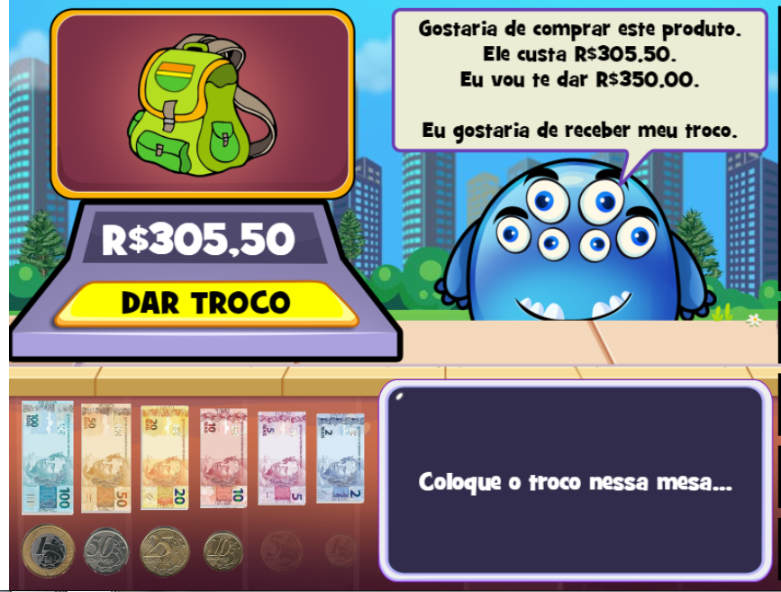

Atenção! As regras do jogo serão discutidas durante a aula online.

